华国锋时期，人民日报刊载的一篇最低级的造谣文章
《人民日报》1976年12月8日第二版转载《湖南日报》的文章《纪念杨开慧烈士英勇就义四十六周年 长沙县工农兵群众隆重集会，声讨“四人帮”滔天罪行，决心学习杨开慧烈士彻底革命精神，继承毛主席遗志，在华主席为首的党中央领导下，把无产阶级革命事业进行到底》：
我们更不会忘记，今天，又是以华主席为首的党中央继承毛主席的遗志，一举粉碎了王张江姚反党集团的篡党夺权阴谋，在中国革命的严重关头，挽救了我们的党，挽救了我们的国家，挽救了我们全国人民，使杨开慧烈士等千百万革命者用鲜血和生命换来的红色江山免于断送。到会的同志一致热烈赞扬伟大的共产主义战士杨开慧同志崇高的革命精神和高尚品德，愤怒批判“四人帮”陷害伟大领袖毛主席，背叛马克思主义、列宁主义、毛泽东思想，搞修正主义，搞分裂，搞阴谋诡计的滔天罪行。
同志们说：“四人帮”反党集团，特别是江青这个披着人皮的豺狼，对我们的伟大领袖毛主席毫无感情，她极端仇视伟大领袖毛主席，多次破坏、干扰毛主席治病，在毛主席病重的时候，竟不择手段地进行折磨、迫害，使毛主席病情急剧恶化。江青这个人面兽心的魔鬼，真是十恶不赦。
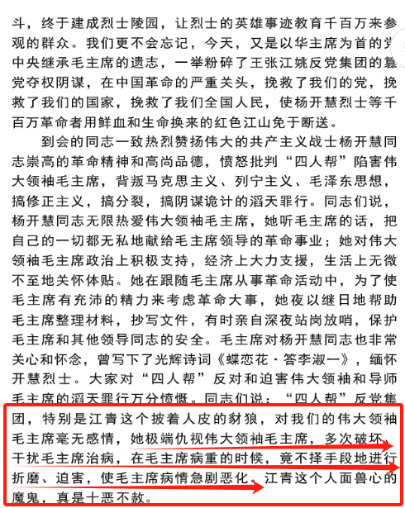
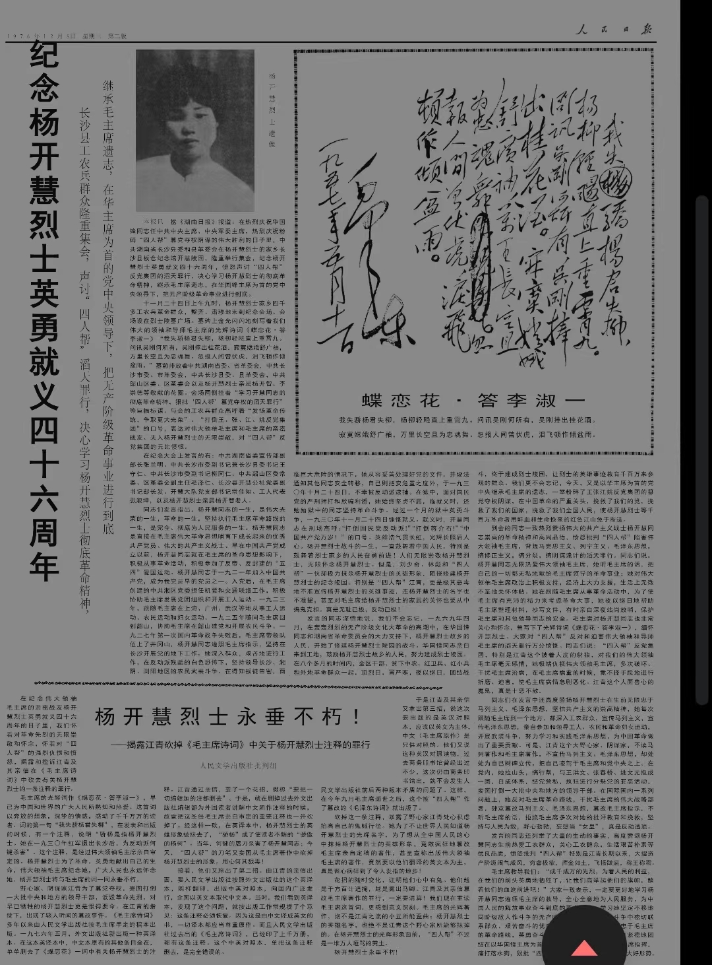
报道说：“江青......极端仇视伟大领袖毛主席，多次破坏、干扰毛主席治病，在毛主席病重的时候，竟不择手段地进行折磨、迫害，使毛主席病情急剧恶化”。
江青“折磨、迫害”毛主席的动机是什么呢？难道就是为了毛主席早点死然后被人抓捕？要知道，毛主席在世一天，华国锋等人就不可能抓捕江青，这是最简单不过的逻辑。
毛主席1976年9月9日逝世，1976年10月6日江青被抓。短短的27天。江青“折磨、迫害”毛主席？除非她脑子进水了。
相关阅读：
“四人帮”罪名的演变 之一
四人帮”罪名的演变 之二
